Ho 12 –
Nayron Campos Soares
Para desenho das árvores resolvi fazer no papel para facilitar o entendimento.
- SELECT A.CPF, A.Nome, B.Nome
- FROM Funcionarios A, Clientes B, Aluguel C, Funcionarios D
- WHERE A.CPF=B.CPF
- AND B.CPF=C.CPF_Cliente
- AND B.Sexo="M"
- AND C.ValorPagar>50

- AND A.CPF=D.CPF_Supervisor
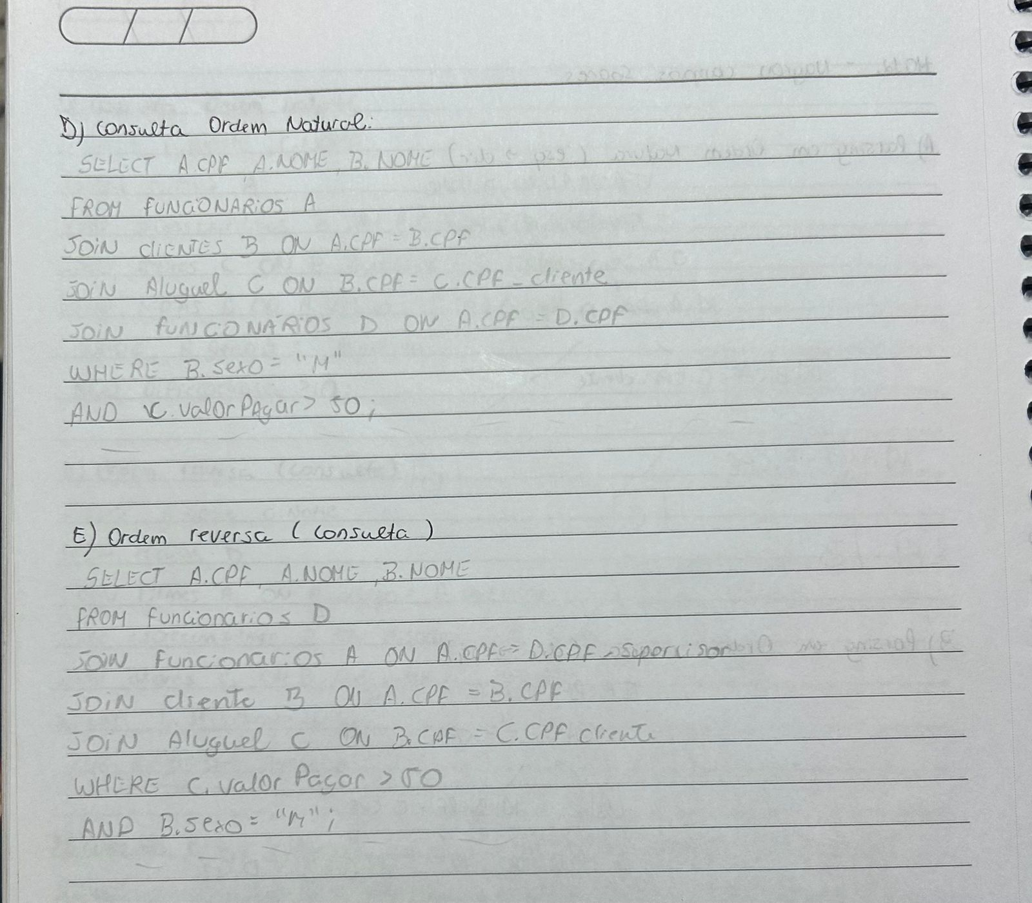

Ex 2:
- SELECT A.Nome, C.Nome
- FROM Filmes A, AtoresEmFilmes B, Atores C, Midias D
- WHERE A.Codigo=B.CodFilme
- AND B.CodAtor=C.Codigo
- AND A.Genero="Aventura"
- AND A.Codigo=D.CodFilme
- AND D.PrecoDiaria>10



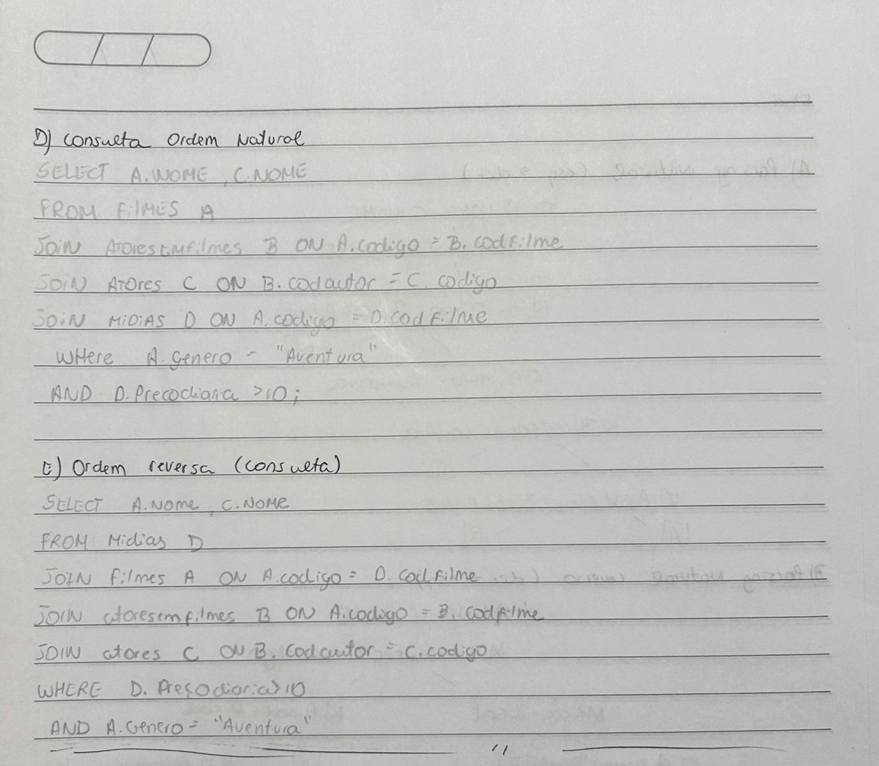

Ex3:
- SELECT A.CPF, A.Nome, B.Nome
- FROM Funcionarios A, Clientes B, Aluguel C, Pagamentos D
- WHERE A.CPF=B.CPF
- AND C.ValorPagar>100
- AND B.CPF=C.CPF_Cliente
- AND D.Valor<50
- AND A.CPF_Supervisor IS NULL
- AND A.CPF=C.CPF_Funcionario

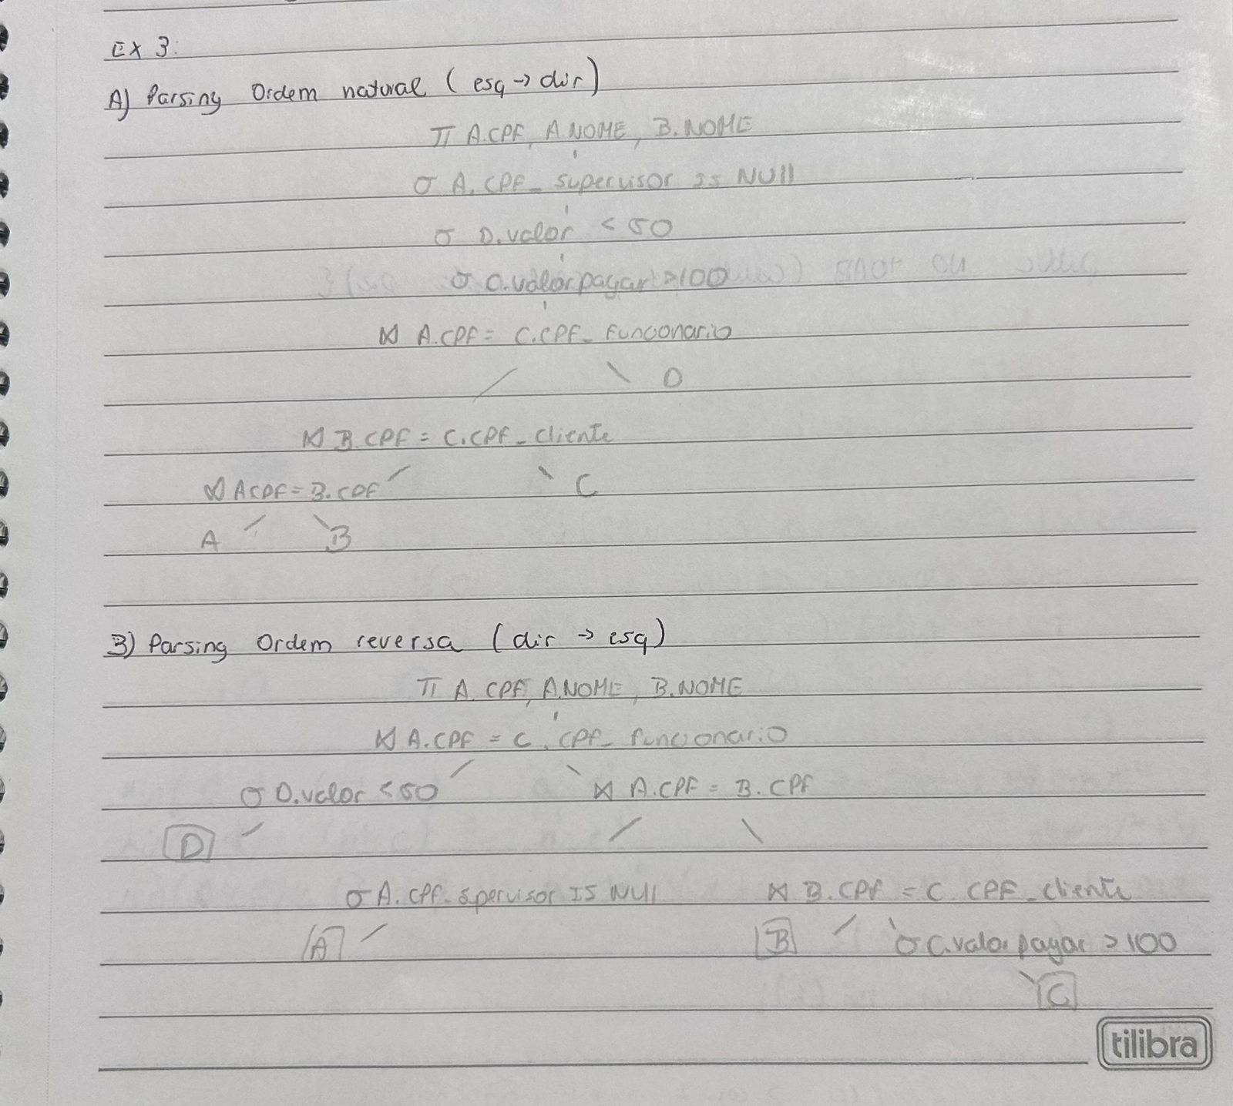

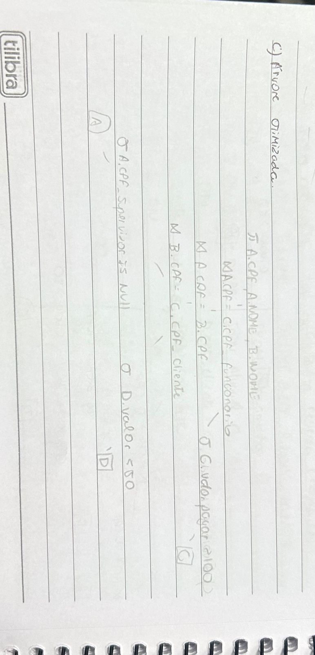

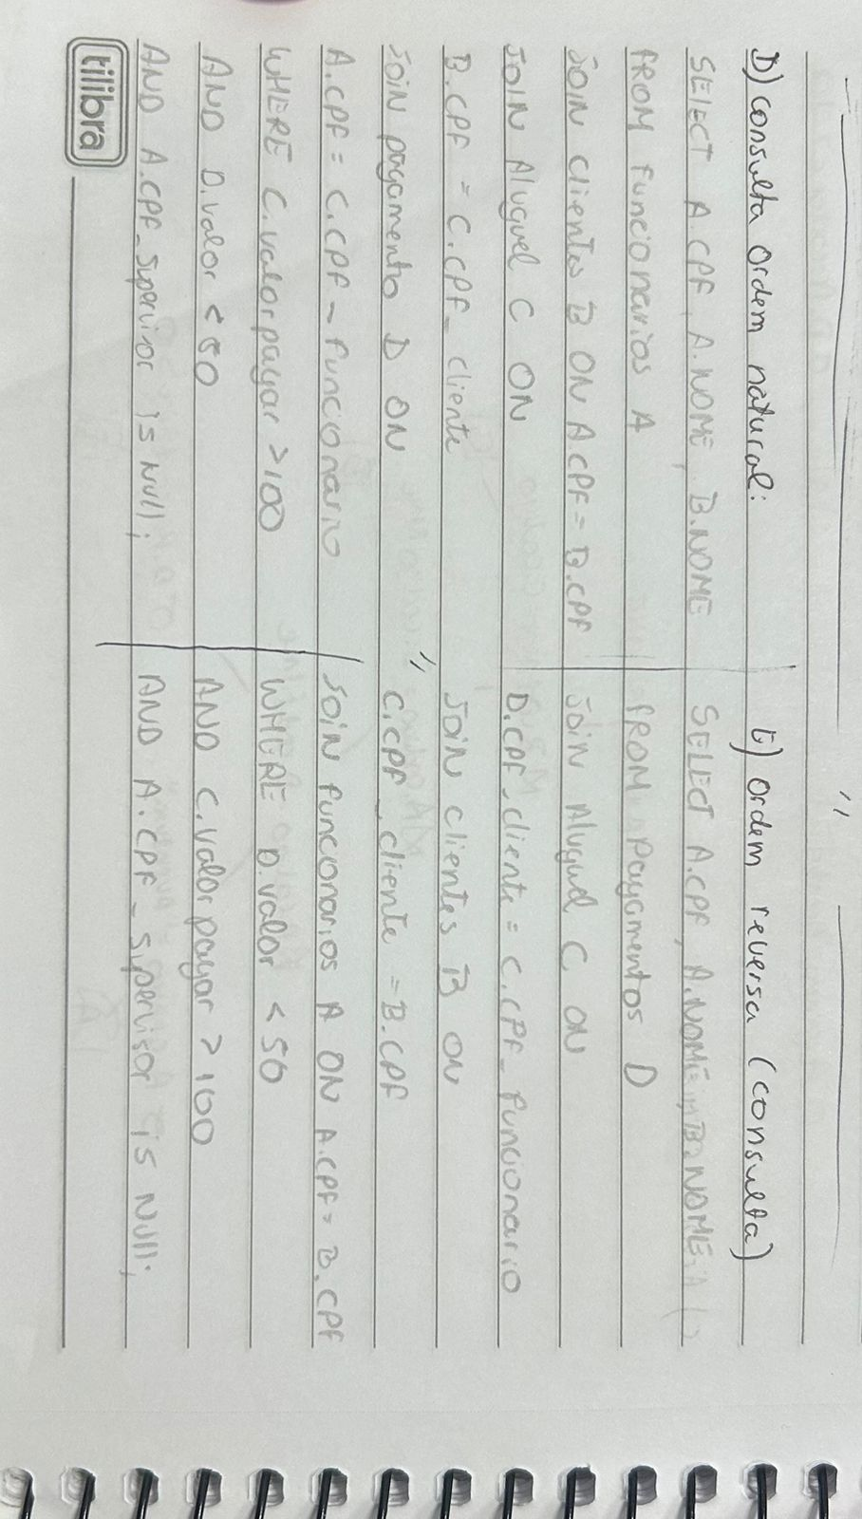

OBS: Não consegui entender muito e não sei se fiz corretamente!

